Cách tính bậc cầu thang, công thức chia bậc cầu thang

Công thức chia bậc cầu thang theo chiều cao tầng
Có nhiều công thức chia bậc cầu thang được mọi người áp dụng, tùy vào kinh nghiệm của người thi công.
Số bậc cầu thang = Chiều cao tầng : chiều cao mỗi bậc
Trong đó chiều cao tầng đã có sẵn, còn chiều cao bậc được tính toán theo công thức sau:
H = (60-b) : 2 (h là chiều cao bậc, hay còn gọi là đối bậc; b là chiều rộng của bậc, hay còn gọi là mặt bậc; đơn vị tính là cm).
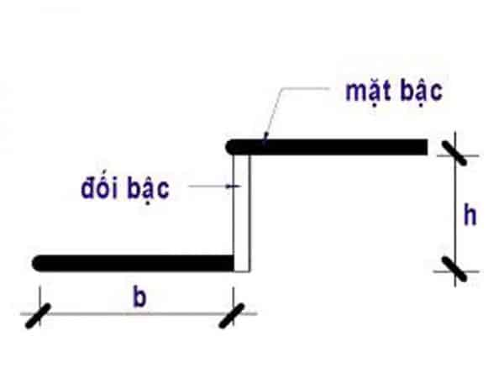
Chiều cao bậc phù hợp thường nằm trong khoảng từ 15cm - 18cm.

Công thức chia bậc cầu thang theo phong thủy
Cách chia bậc cầu thang theo phong thủy được tính theo chu kì Sinh-Lão- Bệnh-Tử, tính từ bậc cầu thang đầu tiên trở đi. Chu kì trên thể hiện các quá trình tuần hoàn trong cuộc đời của một con người. Sinh ra=>già đi=>bệnh tật=>chết. Do đó bậc thang cuối rơi vào cung Sinh gia đình sẽ luôn gặp may mắn, hạnh phúc. Cần tránh để bậc thang cuối rơi vào cung Lão-Bệnh-Tử, trong đó cung Tử đặc biệt nguy hiểm tới các thành viên trong gia đình.
Tính theo chu kì này vị trí bậc cầu thang rơi vào cung tốt là: bậc số 5, bậc số 9, bậc số 13, bậc số 4x+1 (trong đó x là số chu kì Sinh- Lão-Bệnh-Tử). Thông thường với chiều cao tầng của nhà ở Việt Nam từ 3m-3,6m, thì số bậc cầu thang phù hợp là 21 hoặc 25 bậc. Số bậc này bao gồm cả mặt sàn tầng 2.
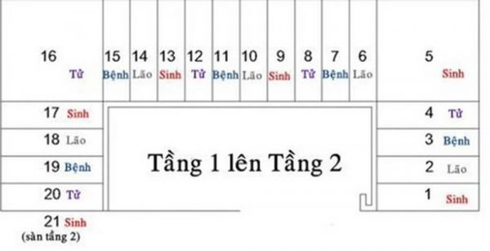
Phương pháp đã được áp dụng ở trong dân gian từ rất lâu đời, nên hầu như những người thợ lành nghề ở Việt Nam đều tính toán được trước những yếu tố này. Tuy nhiên cũng cần chú ý tới tiêu chuẩn độ dài và độ rộng của cầu thang để đảm tính thẩm mỹ và bảo an toàn cho người sử dụng.

Công thức chia bậc cầu thang xoắn ốc
Cách chia bậc cầu thang xoắn ốc cũng được làm tương tự như như cách chia cầu thang thông thường. Đồng thời lưu ý thêm một vài yếu tố kĩ thuật khác:
- Chiều dài của các bậc không được nhỏ hơn 80 cm.
- Chiều rộng của các bậc vị trí trung tâm giữa cầu thang vào khoảng 20cm-40cm.
- Chiều cao mỗi bậc từ 16cm-18cm.
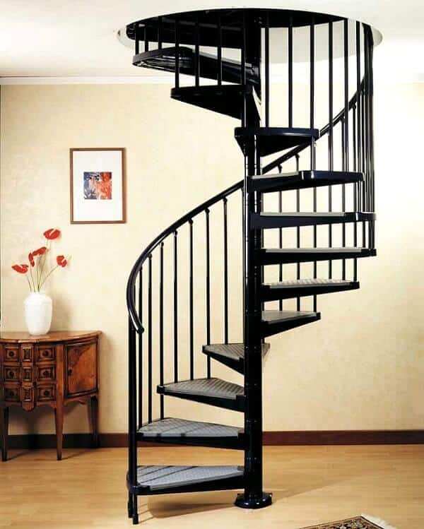
Qua những cách chia bậc cầu thang mà chúng tôi nêu trên, chúng ta thấy được rằng mỗi phương pháp đều có ưu và nhược điểm riêng. Nên cần kết hợp xem xét tính toán kích thước bậc cầu thang và yếu tố phong thủy để tạo ta một thiết kế cầu thang vừa an toàn, vừa thẩm mỹ lại phù hợp với phong thủy.

